Bananen raita
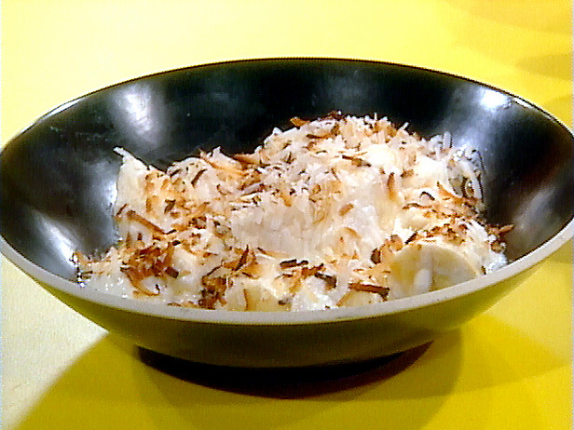

Ingrediënten
- 1 grote banaan, in schijfjes
- 1 groene peper, in kleine stukjes (evt vervangen door mosterd en cayennepeper)
- 150 ml yoghurt
- 10 blaadjes munt, fijngesneden
- 1 theel. vloeibare honing

Garnering
- Snufje paprikapoeder
- Pinda's
- Cashwenoten
- Muntblaadjes
- Kokos

Bereiding
Schep de schijfjes banaan door de yoghurt en voeg peper, munt en honing toe.

Serveren
Koel serveren. Strooi er wat paprikapoeder over. Garneer verder eventueel met geroosterde en gehakte pinda's, cashewnoten en of kokos.

Variatie
Vervang voor een komkommer raita de banaan door ⅓ komkommer, in kleine blokjes gesneden, en voeg één uitgeperst teentje knoflook toe.

